МУНИЦИПАЛЬНОЕ БЮДЖЕТНОЕ ДОШКОЛЬНОЕ ОБРАЗОВАТЕЛЬНОЕ УЧРЕЖДЕНИЕ
ДЕТСКИЙ САД «ЛАДА» Г. НОВЫЙ УРЕНГОЙ

НОД по познавательному развитию
(формирование целостной картины мира)
На тему:
для детей средней группы

Сайфина Луиза
Анисовна
воспитатель

Новый Уренгой 2020

Цель: познакомить с природой родного края, обобщать знания детей, направленные на охрану и защиту природы.
Программные задачи:
- Образовательные: закреплять знания детей о природе родного края, дать элементарные представления о взаимосвязи человека и природы; уточнять и закреплять представления детей о лесе, как сообществе растений и животных; вырабатывать умение быстро находить правильный ответ.
- Развивающие: развивать у воспитанников речь, внимание, любознательность, умение анализировать содержание вопросов и загадок и давать полный содержательный ответ на них, развивать эмоционально-нравственную сферу ребёнка (желание прийти на помощь, умение радоваться результатам решения проблемы).
- Воспитательные: воспитывать любовь к своему народу, родному краю, закреплять правила поведения в природе, формировать бережное и заботливое отношение к окружающей природе; закрепить умение детей вести себя в природе.
- Предварительная работа: Чтение сказок и рассказов о природе родного края и о животных, рассматривание альбомов о родном крае и иллюстраций природоведческого характера, рассматривание иллюстраций блока “Живая природа”, “Неживая природа”; беседы о лесе и его обитателях, об охране и бережном отношении к природе; дидактические игры “Что лишнее”, “Волшебный мешочек”; наблюдения на прогулке.
Материал к НОД: проектор, ноутбук, экран, презентация «Путешествие по родному краю», аудиозаписи природных явлений и голосов птиц, картинки с изображением животных, птиц, насекомых, комплекты знаков, тарелочки с кусочками овощей и фруктов.
Ожидаемый результат: У детей будут сформированы элементарные экологические знания и культура поведения в природе. Дети поймут
взаимосвязь в природе, станут более бережно относиться к ней, животным, птицам, насекомым. У детей разовьется интерес к явлениям и объектам природы. Дети научатся экспериментировать, анализировать и делать выводы.

Ход НОД:
- Вводная часть
Психогимнастика «Дружные ребята»
Собрались все дети в круг
Я твой друг, и ты мой друг
Крепко за руки возьмёмся
И друг другу улыбнёмся.
Ребята, я улыбнусь вам, а вы улыбнитесь друг другу и мне, чтобы у нас с вами было хорошее настроение.
- Основная часть
Воспитатель: Ой, ребята, что это у нас появилось на экране? Слайд №1

Дети: Это письмо
Воспитатель: Вы правы. Нам на электронную почту пришло необычное послание. Хотите узнать, о чем оно?
Дети: Да
Просмотр видеоролика
Воспитатель: Правда, интересно? Нам с Вами посчастливилось родиться и жить в удивительном месте – России. А как называется наш край?
Дети: Ямал.
Воспитатель: Наш край очень красивый и богатый. Ребята, а вы хорошо знаете природу нашего края?
Дети: Да
Воспитатель: Я предлагаю вам проверить Ваши знания и хочу пригласить в путешествие по нашему родному краю. Итак, вы готовы? Я надеюсь, что это путешествие заинтересует вас и мы прекрасно проведем время, прогуливаясь
по нашему краю. А приглашаю вас, ребята, в волшебный лес, чтобы самим услышать голоса живой природы.
Как вы думаете, на чем мы можем отправиться в наше путешествие?
Дети: На машине, на самолете, на поезде, на воздушном шаре.
Воспитатель: Правильно! Какие вы умные! Но я Вам предлагаю отправиться в наше путешествие на паровозе. Прошу занять места на нашем паровозе.
Сели все правильно, спину держим прямо, ноги подружились, глаза смотрят на меня . (Дети рассаживаются на стульчики, расставленные в ряд по два).
Звучит песня «Паровоз Букашка» слайд 2

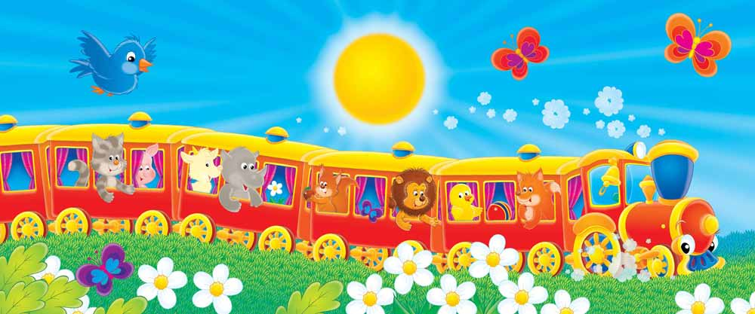
Воспитатель: Вот мы с Вами и в лесу. Немного притомились, и я предлагаю сделать небольшую разминку - прислушаться к лесным звукам. (Слышны пение птиц, шум ветра, дождя, бегущего ручейка). Слайд №3(лес)
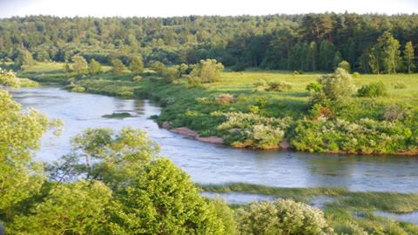

Первое задание: «Третий лишний». Слайд 4-7

Воспитатель: Посмотрите, мы оказались в лесу, где живут животные, птицы и насекомые. Хочу проверить, знаете ли вы их? Для этого я предлагаю поиграть в игру «Третий лишний». Перед вами по 3 картинки с изображением животных, птиц, насекомых. Вы хорошо подумайте и скажите какая картинка лишняя, и почему?
1 картинка — пчела, стрекоза, гусеница
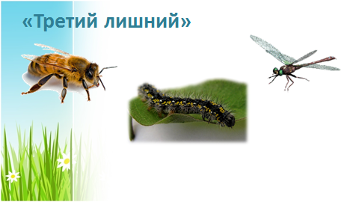
Дети: лишняя гусеница, потому что стрекоза и пчела могут летать, а гусеница только ползает.
Воспитатель: Правильно

2 картинка — корова, овечка, волк
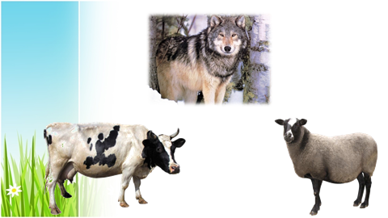
Дети: Лишняя картинка волка, потому что корова, овечка – это домашние животные, а волк – дикое животное
Воспитатель: Молодцы

3 картинка— комар, муравей, воробей
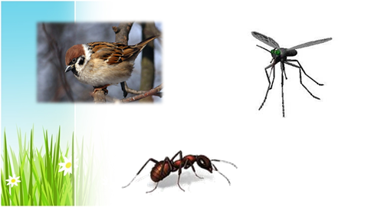
Дети: Лишняя картинка воробей, т.к. воробей – это птица, а комар и муравей - насекомые
Воспитатель: Верно ответили.
4 картинка — лиса, заяц, стрекоза
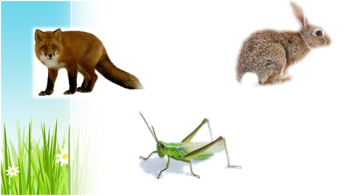

Дети: Лишняя картинка пчелы, потому что лиса и заяц – это животные, а стрекоза – это насекомое.
Воспитатель: Молодцы, ребята. Вы с этим заданием отлично справились.
Второе задание: «Пение птиц».
Воспитатель: А теперь ребята, следующее задание, которое называется «Пение птиц». Слушаем пение птичек и определяем , кому оно принадлежит. Звучат звуки птиц
1 — пение воробья Слайд №9
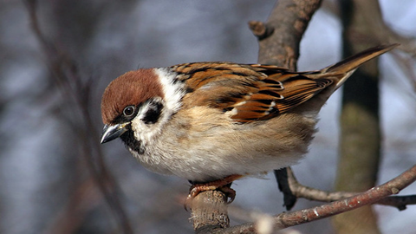

2 — пение вороны Слайд №10
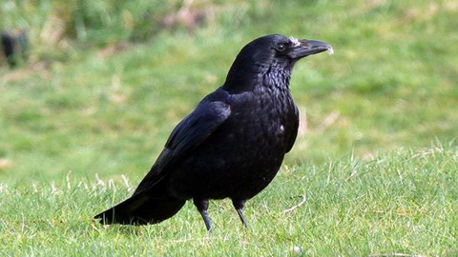

3 — пение кукушки Слайд №11
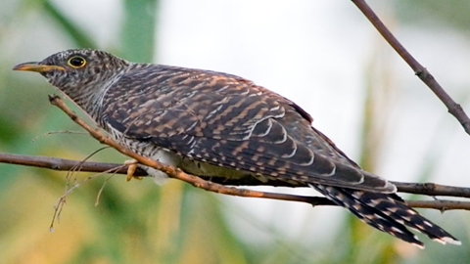

4 — пение петуха Слайд №12
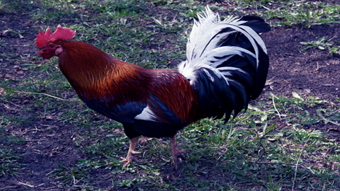

Воспитатель: Отлично, ребята. Как легко вы справились с заданием.
Вы, наверное, устали - давайте мы с вами отдохнём и поиграем в игру «Хочу быть птичкой».

Я по улице гулял | Поступательные движения  указательным и средним пальцами обеих рук, обозначающие ходьбу.
Галок и ворон считал | Скрестить перед собой кисти рук,  сделать плавные движения кистями, обозначающие полет птицы.
Раз, два, три, четыре, пять | Загибать поочередно пальцы рук, начиная с большого.
Буду я считать опять – | Загибать пальцы с мизинца.
Рот открыл, смотрю я в небо | Открыть рот, поднять голову вверх
Вправо-влево. Я там не был. | Повороты головы.
Птичкой захотел я стать.  И руками стал махать. | Взмахи руками через стороны вверх,  вниз, часто, кисти напряжены.
Крылья вверх и крылья вниз | Плавно высоко вверх и вниз взмахнуть руками.
Только слышно ветра свист. | Вращательные движения  указательными пальцами обеих рук, поднятыми вверх

Третье задание: «Экологические знаки». Слайд 13-14
Воспитатель: Ребята, побывали мы с вами птичками, а сейчас у нас следующее, четвёртое задание «Экологические знаки». На столе разложены комплекты знаков , из них нужно выбрать те, которые помогают правильно вести себя с окружающей нас природой.

1 — пешеходный переход, велосипедная дорожка, не разводить костёр в лесу

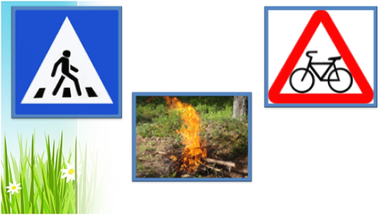
Дети: Правильный знак «не разводить костёр в лесу»

2 — светофор, железнодорожный переезд, не оставлять мусор после пикника.
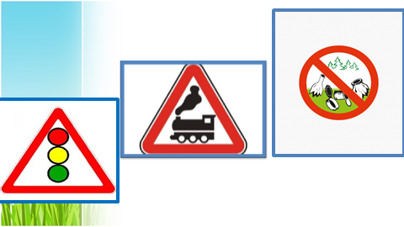
Дети: Правильный знак «не оставлять мусор после пикника»
Воспитатель: Молодцы, ребята. Вы прекрасно справились с этим заданием.

Следующее Пятое задание: «Загадки».
Воспитатель: Не только птицы живут в нашем лесу, а кто ещё — отгадайте.
(На фланелеграфе по ходу отгадывания детей выставляются изображения волка, лисы, ежика и белки).

На овчарку он похож.
то ни зуб — то острый нож!
Он бежит, оскалив пасть,
На овцу готов напасть. (Волк)
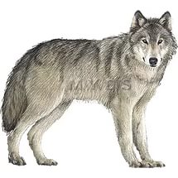
Посмотрите-ка, какая —
Вся горит, как золотая.
Ходит в шубке дорогой,
Хвост пушистый и большой. (Лиса)
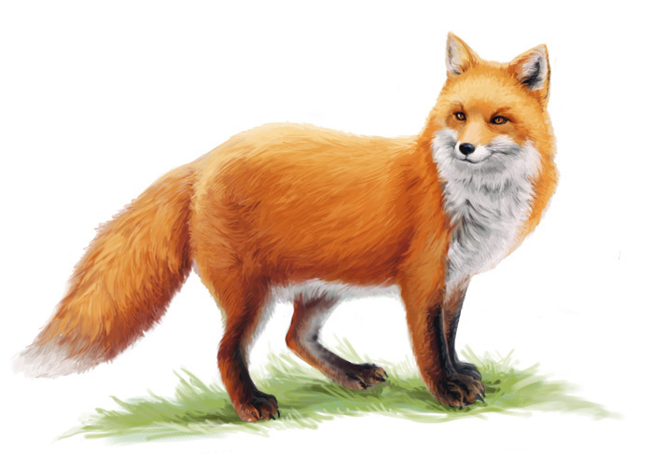
Сердитый недотрога
Живёт в глуши лесной.
Иголок очень много,
А нитки не одной. (Ёж)
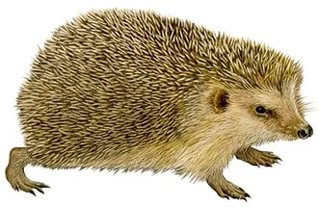

Не мышь, не птица,
В лесу резвится,
На деревьях живёт
И орешки грызёт. (Белка)
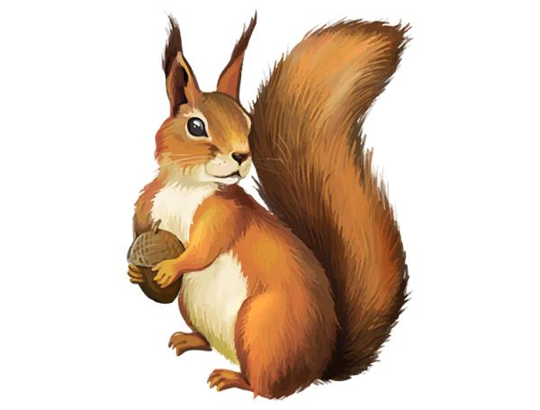
Воспитатель: Молодцы, ребята. Вы быстро справились с заданием.

Шестое задание: «Вкусняшка».
Воспитатель: На тарелочках перед вами кусочки различных овощей и фруктов. Вы должны определить по вкусу, что это: овощ или фрукт, и как называется?
1 — яблоко

2 — груша

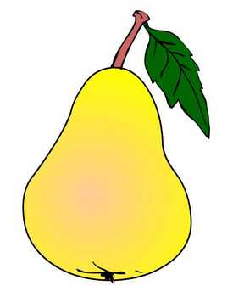

3 — огурец
4 — капуста
Воспитатель: Ребята, вы молодцы. Все правильно угадали.
- Заключительная часть.
Воспитатель: Ребята, пришла пора попрощаться с лесом. Садимся в наш паровоз и поедем обратно в детский сад.
Дети садятся на стулья, возвращаются в группу
Воспитатель: Дети, понравилась вам наше путешествие? Где мы сегодня были?
Дети: Мы путешествовали по родному краю, по лесу.
Воспитатель: Что мы сегодня узнали о лесе? Какие правила запомнили?

Дети: Нам очень понравилось в лесу. Мы увидели очень много интересного: животных, насекомых, слушали пение птиц. И узнали, что все живое и неживое надо беречь и охранять.
Воспитатель: Ребята, вы все молодцы, очень хорошо знаете наш родной край, нашу красивую и богатую природу. Слайд 15

